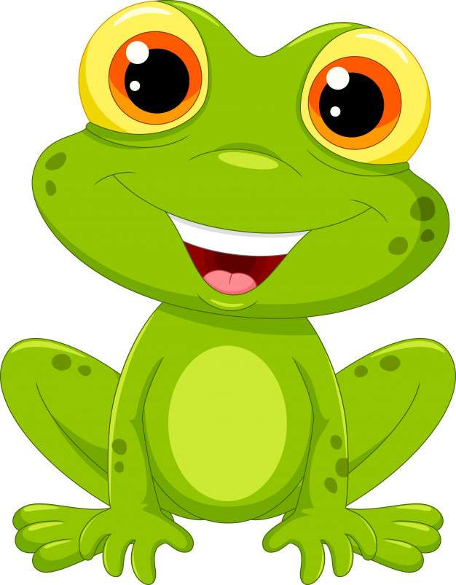
Realizacja treści programowych w miesiącu grudniu grupa II „Żaby”.
Tematy kompleksowe.
- Wiadomość z daleka.
- Zima tuż-tuż,
- Przygotowanie do świąt.
- Hej, kolęda, kolęda.
Zamierzenia wychowawczo-dydaktyczne (cele ogólne).
- poznanie zawodu listonosza, rozwijanie umiejętności wypowiadania się na określony temat, rozwijanie tężyzny fizycznej, wyrabianie postawy szacunku wobec osób pracujących w różnych zawodach
- poznanie funkcji i wyglądu różnych telefonów (starych i współczesnych), wdrażanie do słuchania utworów literackich, rozwijanie umiejętności wypowiadania się na określony temat, rozwijanie sprawności manualnej, wdrażanie do zgodnej współpracy w parze i grupie
- utrwalanie pojęć duży i mały, rozwijanie umiejętności różnicowania przedmiotów ze względu na wielkość, kształtowanie umiejętności odwzorowywania, rozwijanie słuchu fonematycznego, doskonalenie umiejętności przeliczania, wdrażanie do wyciągania wniosków z obserwacji (zabawy badawczej), rozwijanie umiejętności samodzielnego organizowania sobie wolnego czasu
- poznanie budowy piosenki, zapoznanie z instrumentem dętym – trąbką oraz symbolem Poczty Polskiej, kształcenie wrażliwości i pamięci muzycznej, rozwijanie tężyzny fizycznej, wdrażanie do zgodnego współdziałania podczas różnych aktywności
- poznanie tradycji związanych z mikołajkami, rozwijanie sprawności manualnej, kształcenie zmysłów (dotyku, wzroku), wzmacnianie poczucia własnej wartości
- poznanie sposobów ochrony przed zimnem, rozwijanie umiejętności rozpoznawania części odzieży i podawania ich nazw, rozwijanie tężyzny fizycznej, zachęcanie do dbania o własne zdrowie poprzez pamiętanie o odpowiednim ubiorze
- poznanie cech zimowego krajobrazu, kształtowanie umiejętności wypowiadania się na określony temat, rozwijanie wyobraźni, rozwijanie motoryki, wdrażanie do zachowania estetyki pracy i porządku w miejscu pracy
- poznanie figury geometrycznej – trójkąta, utrwalanie pojęć: duży, mały, rozwijanie umiejętności klasyfikacji, rozwijanie umiejętności wypowiadania się na temat wysłuchanego utworu, doskonalenie umiejętności odwzorowywania, dostrzeganie naprzemienności (w dialogu, w tworzeniu rytmu), wdrażanie do dokładnego obserwowania otoczenia
- utrzymywanie ciała w jednej pozycji, ćwiczenie ruchów w wolnym tempie i o dużym ciężarze, rozwijanie drobnej motoryki i wrażliwości dźwiękowej, poznanie wybranych utworów muzyki klasycznej, rozwijanie słuchu muzycznego, rozwijanie sprawności fizycznej i kształtowanie prawidłowej postawy ciała, uwrażliwianie na piękno muzyki klasycznej
- poznanie właściwości śniegu i lodu, rozwijanie sprawności manualnej, doskonalenie spostrzegawczości wzrokowej i dotykowej, kształtowanie umiejętności wyciągania wniosków z obserwowanej rzeczywistości, budowanie wiary we własne siły poprzez aktywny udział w zajęciach
- poznanie wybranych tradycji związanych ze świętami Bożego Narodzenia, rozwijanie mowy komunikatywnej i logicznego myślenia, rozwijanie tężyzny fizycznej, zachęcanie do aktywnego włączania się w przygotowania do świąt
- poznanie wybranych tradycji związanych ze świętami Bożego Narodzenia, wdrażanie do uważnego słuchania słowa czytanego, rozwijanie umiejętności wypowiadania się na wskazany temat za pomocą słowa, pracy plastycznej, gestu i mimiki, wdrażanie do niesienia pomocy smutnym, samotnym i pokrzywdzonym
- poznanie potraw charakterystycznych dla wieczerzy wigilijnej, doskonalenie umiejętności klasyfikacji, rozwijanie umiejętności odwzorowywania, doskonalenie liczenia w zakresie 0–6, budzenie zainteresowania eksperymentami, rozwijanie wyobraźni, budzenie zainteresowania tradycjami bożonarodzeniowymi i chęci ich kultywowania
- poznanie piosenki z repertuaru dziecięcego o tematyce związanej ze świętami, rozwijanie poczucia rytmu, rozwijanie tężyzny fizycznej, rozwijanie wrażliwości muzycznej
- poznanie wyglądu różnych ozdób choinkowych, rozwijanie sprawności manualnej, poszerzanie doświadczeń plastycznych, zachęcanie do starannego wykonywania prac plastycznych
- utrwalenie znajomości wybranych tradycji związanych ze świętami Bożego Narodzenia, rozwijanie umiejętności słuchania ze zrozumieniem, rozwijanie tężyzny fizycznej, zachęcanie do bycia życzliwym
- poznanie postaci Świętego Mikołaja i jego pomocników – elfów, rozwijanie umiejętności koncentracji na słowie czytanym, doskonalenie umiejętności dokonywania analizy słuchowej (podział słów na sylaby), doskonalenie sprawności manualnej, wdrażanie do współpracy podczas zabaw dydaktycznych, ruchowych i swobodnych
- utrwalenie znajomości nazw figur geometrycznych: trójkąt, koło, kwadrat, wdrażanie do uważnego słuchania utworu literackiego, doskonalenie umiejętności klasyfikacji, rozwijanie umiejętności przeliczania, doskonalenie umiejętności odwzorowywania, poszerzenie słownictwa obcojęzycznego, doskonalenie koordynacji wzrokowo-ruchowej, wdrażanie do zgodnej współpracy w parze i w małej grupie
- poznanie historii związanych z Bożym Narodzeniem i wybranej kolędy, rozwijanie umiejętności wokalnych i językowych, rozwijanie tężyzny fizycznej, ukazanie piękna utworów muzycznych opowiadających o świętach Bożego Narodzenia
- utrwalanie wiadomości na temat Bożego Narodzenia, ćwiczenie pamięci, dostarczanie wrażeń sensorycznych, rozwijanie motoryki małej i wyobraźni przestrzennej, ukazywanie wartości własnoręcznie przygotowanego upominku

Barwy ojczyste“ Czesław Janczarski
Powiewa flaga,
gdy wiatr się zerwie,
a na tej fladze, biel i czerwień.
Czerwień to miłość,
biel serce czyste,
piękne są nasze barwy ojczyste.

„Dom nasz, Polska”.
Dom, rodzina i przedszkole –
To Ojczyzna moja mała,
Dalej jest Ojczyzna duża,
Ukochana Polska cała.
Refren. Czy to miasto,
czy to wioska,
dom nasz ma
na imię Polska.

Chmurka i wietrzyk.
Gonił wietrzyk chmurkę
dookoła podwórka.
Dmuchał z całej siły,
uciekała chmurka
Ref. Fu, fu, fu,
uciekała ile tchu.

Mały miś.
Mały miś pluszowy
wielki kłopot miał,
bo w przedszkolu dzieci
zrobić chciały bal.
On się wstydził
swego brzuszka
oklapiętnego uszka
w dodatku był nieśmiał
nagle dzieci zawołały.
Misiu baw się dzisiaj z nami,
Misiu bardzo cie kochamy.
Misiu podaj łapiki dwie
Każdy z tobą tańczyć chce.

